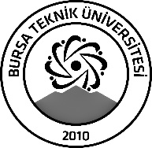 | BURSA TEKNİK ÜNİVERSİTESİ  LİSANSÜSTÜ EĞİTİM ENSTİTÜSÜ
ÖĞRENCİ BİLGİLERİ
Adı- Soyadı |  | Gökşen Ali TORBACIOĞLU
Anabilim Dalı |  | Elektrik-Elektronik Müh. A.B.D.
Danışmanı |  | Doç. Dr. Gökay Bayrak
SEMİNER BİLGİLERİ
Seminer Adı |  | Yüksek Verimli DA-DA Yükseltici Devreler
Seminer Tarihi |  | 25/12/2023
Seminer Yeri |  | Online | Saat: 15.20
Online Toplantı Bilgileri |  | https://meet.google.com/gjz-dhcx-hzm adresinde yapılacaktır.
Açıklamalar:

- Bu form doldurularak seminer tarihinden en az 3 gün önce enstitu@btu.edu.tr adresine e-mail ile gönderilecektir.

